Информация для населения

Внимание! Золотарник канадский!
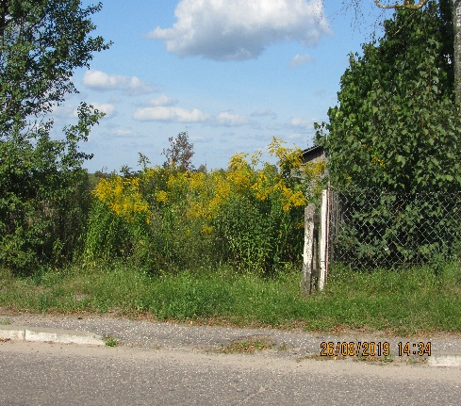
Многолетнее травянистое растение высотой 50 – 200 см. Стебли прямостоячие, опушенные. Листья очередные. Цветки желтые, собраны в метельчатое соцветие. Плоды – цилиндрические семянки. Цветет в июле – сентябре, семянки созревают в августе – октябре.
Многие до сих пор считают это растение украшением, высаживают его на приусадебных участках, дачах, кладбищах. И делают непоправимую ошибку. Потому что имеет золотарник одну весьма неприятную особенность — спустя какое-то время он вытеснит с места своего произрастания все другие насаждения, а заодно — большинство насекомых, птиц, млекопитающих.
Золотарник канадский по степени опасности для окружающей среды находится в одном ряду с борщевиком Сосновского и колорадским жуком. Опасность распространения вредоносного растения заключается в том, что, занимая новые участки, растение полностью изменяет их флору и фауну. Распространяется быстро и агрессивно, чему содействуют несколько факторов. Во-первых, у растения (как и у борщевика Сосновского) нет так называемых естественных врагов из числа растений-конкурентов и насекомых. Во-вторых, каждый куст золотарника дает до ста тысяч семян, которые отличаются очень высокой, до 95 процентов, всхожестью. В-третьих, с годами корневища растения начинают выделять в почву ядовитые вещества, подавляющие рост других растений. Где расти — растению безразлично, оно неприхотливо. Не по вкусу золотарник преобладающему большинству представителей разного вида фауны. Животные, например, как домашние, так и дикие, не едят золотарник. Из этого следует, что занятые растением территории невозможно использовать как сенокосы и пастбища. Налицо вред сельскому хозяйству. А также лесному, ибо золотарник может лишить нас привычных даров природы вытеснением традиционных для наших мест ягод и грибов…
Золотарник канадский – аллергенное агрессивное растение, каждая особь продуцирует более 20 000 семян, которые несут угрозу здоровью людей, повышая уровень заболеваемости.
Бороться с растением-оккупантом можно химическими и механическими методами. Скашивать опасный сорняк рекомендуется по мере отрастания до 15—20 сантиметров, то есть 3—4 раза за сезон. Альтернативой может быть однократное скашивание во второй половине августа до вызревания семян. В этом случае скошенные растения нужно обязательно утилизировать — сжечь или закомпостировать. Там, где золотарник занимает значительные площади, эффективным решением будет перепашка с подсевом многолетних злаков. Также помогает обработка гербицидом.

